INDICAÇÃO Nº 2561/2019

Sugere ao Poder Executivo Municipal que verifique a possibilidade de construir uma Praça com Academia ao Ar Livre e demais benfeitorias em área publica localizada entre as Ruas Monte Hermon, Monte Horebe e Monte Gogotá no Jd. Alfa. (Foto anexa).

Excelentíssimo Senhor Prefeito Municipal,

Nos termos do Art. 108 do Regimento Interno desta Casa de Leis, dirijo-me a Vossa Excelência para sugerir ao setor competente que verifique a possibilidade de construir uma Praça com Academia ao Ar Livre e demais benfeitorias em área publica localizada entre as Ruas Monte Hermon, Monte Horebe e Monte Gogotá no Jd. Alfa.

Justificativa:

Fomos procurados por moradores das proximidades solicitando essa providencia, pois, segundo eles o referido local é área publica e essa benfeitoria favorecerá aos interessados em praticar exercícios físicos com uma opção a mais, além de deixar as imediações mais iluminada.

Plenário “Dr. Tancredo Neves”, em 29 de Julho de 2019.

José Luís Fornasari

“Joi Fornasari”

- Vereador -

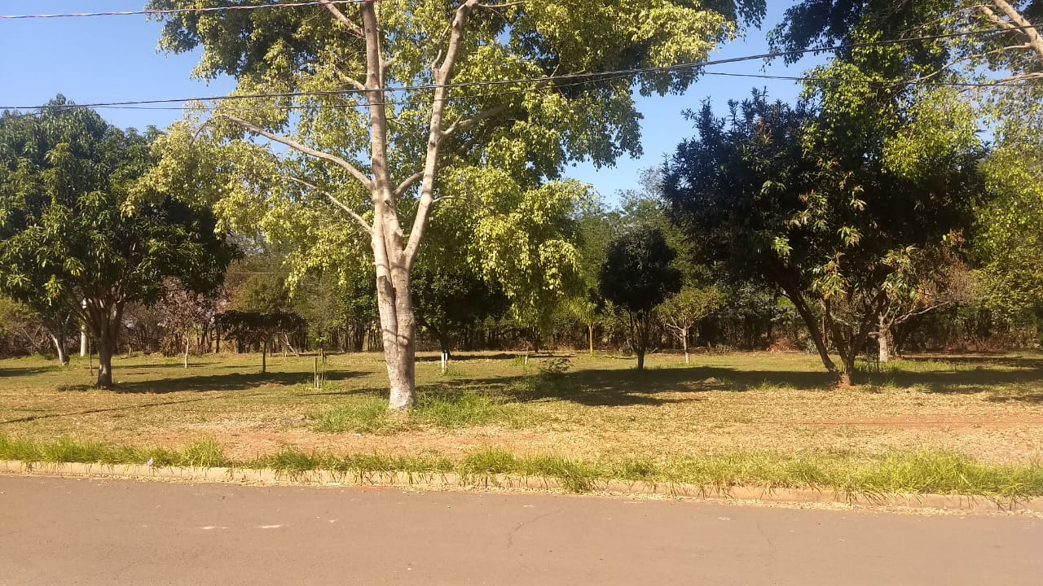

Sugere ao Poder Executivo Municipal que verifique a possibilidade de construir uma Praça com Academia ao Ar Livre e demais benfeitorias em área publica localizada entre as Ruas Monte Hermon, Monte Horebe e Monte Gogotá no Jd. Alfa.

